Написано 8 тестов на проверку форм FormDisciplines, FormTachers и FormLogin:
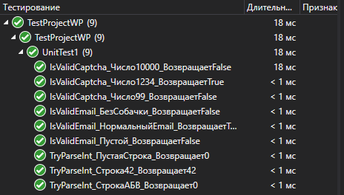

Тест 1:
public void TryParseInt_Строка42_Возвращает42()
{
// Arrange
string input = "42";
// Act
int result = ValidationHelper.TryParseInt(input);
// Assert
Assert.AreEqual(42, result);
}

Название методов тестов говорят сами за себя, так как были написаны на русском языке. Поясняющие комментарии ясны.
Тесты использовали отдельный класс в основном проекте под названием ValidationHelper.cs.

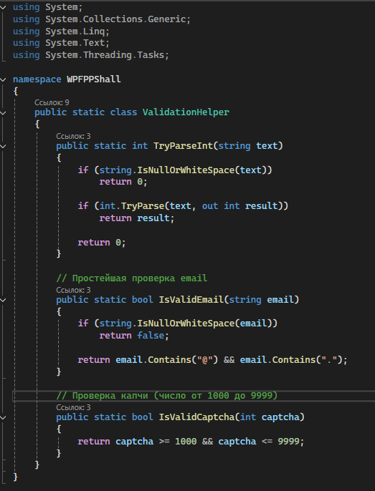

В классе присутствуют три метода:
TryParsInt.
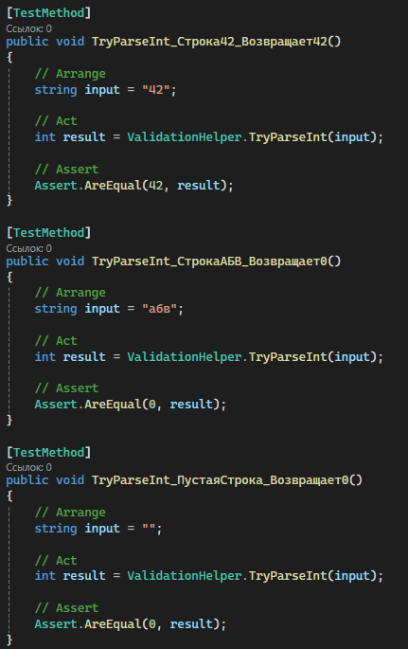
Метод использует другой метод в коде-behind формы FormClassOverview, так как напрямую из кода тестов невозможно обратиться к коду формы FormClassOverview. По этому и существует этот класс.

IsValidEmail.
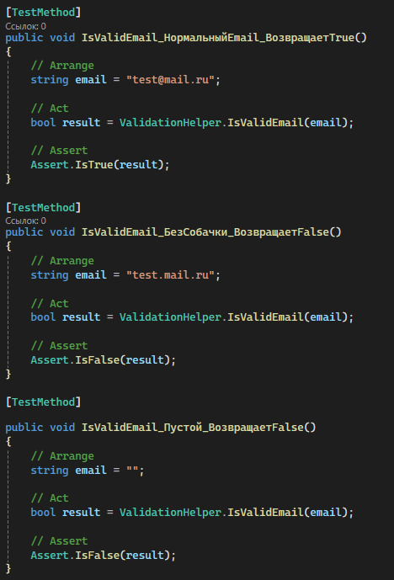
Метод класса, берущий введённые данные пользователем и проверяет их через первый этап двухфакторной проверки (в коде и в БД).

IsValidCaptcha.
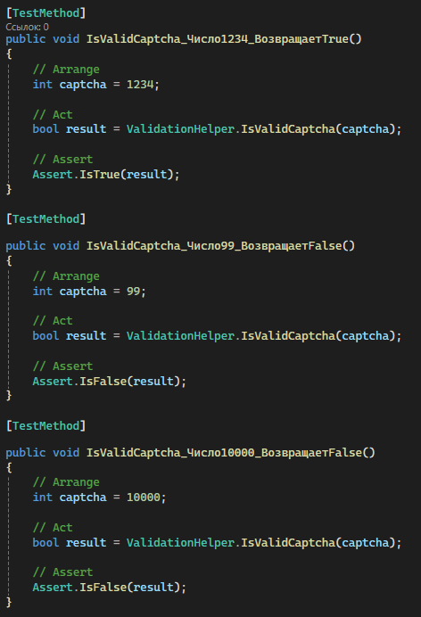
Метод класса, проверяющий что капча на форме FormAuto содержит лишь цифру, состоящую из четырёх цифр. Проверка была выполнена некоторое количество раз.

Описанные тестовые сценарии:
Тестовый пример TC_VALIDATION_001:
Тестовый пример # | TC_VALIDATION_001
Приоритет тестирования | Высокий
Заголовок/название теста | Проверка сохранения количества количества участников в группе
Краткое изложение теста | Проверить, что программа корректно преобразует валидные числовые строки и возвращает 0 для невалидных
Этапы теста | 1. Ввести число 14  2. Ввести текст «abc»  3. Не вводить ничего
Тестовые данные | «14», «abc», «»
Ожидаемый результат | 14, 0, 0
Фактический результат | 14, 0, 0
Статус | Зачет
Предварительное условие | Подключен валидатор, тестовый проект скомпилирован
Постусловие | Открыта форма FormGroup и введены валидные данные в поле для наименования группы
Примечания/комментарии | Граничные значения не тестировались, только позитивные и негативные сценарии.

Тестовый пример TC_VALIDATION_002:
Тестовый пример # | TC_VALIDATION_002
Приоритет тестирования | Средний
Заголовок/название теста | Проверка валидации email при добавлении записи в БД
Краткое изложение теста | Проверить, что метод IsValidEmail правильно определяет корректные и некорректные email-адреса
Этапы теста | 1. Вызвать метод с "test@mail.ru"  2. Вызвать метод с "test.mail.ru"  3. Вызвать метод с ""
Тестовые данные | "test@mail.ru", "test.mail.ru", ""
Ожидаемый результат | 1. Учитель будет добавлен  2. Учитель не будет добавлен  3. Учитель не будет добавлен
Фактический результат | 1. Учитель будет добавлен  2. Учитель не будет добавлен  3. Учитель не будет добавлен
Статус | Зачет
Предварительное условие | Открыта форма FormTeachers и введено ФИО учителя в соответсующее поле
Постусловие | Валидация работает, пользователи не смогут сохранить строку не являющуюся email в поле Email
Примечания/комментарии | Использовалась упрощенная проверка

Тестовый пример TC_VALIDATION_003:
Тестовый пример # | TC_VALIDATION_003
Приоритет тестирования | Высокий
Заголовок/название теста | Проверка корректности генерации капчи
Краткое изложение теста | Убедиться, что капча всегда генерируется в диапазоне от 1000 до 9999
Этапы теста | 1. Создать экземпляр FormLogin  2. Проверить сгенерированное значение
Тестовые данные | Нет входных данных, проверяется случайное число
Ожидаемый результат | Сгенерированное число находится в диапазоне 1000-9999
Фактический результат | При 10 запусках все числа были в диапазоне
Статус | Зачет
Предварительное условие | Открыто окно авторизации
Постусловие | Капча готова к использованию, пользователь видит 4-значное число
Примечания/комментарии | Тестировалось многократно, все числа корректны. Капча обновляется при нажатии на соответственную кнопку для обновления

